Dia Nacional do Surdo -26 Setembro

O dia 26 de setembro é o Dia Nacional do Surdo. A data representa uma oportunidade para relembrar os desafios e as lutas por melhores condições de vida das pessoas com deficiência auditiva. Para marcar a data, foi inaugurada nesta sexta-feira (26) uma Central de Libras na Escola Estadual Barbosa Lima, em Recife.
Para o secretário Nacional de Promoção dos Direitos da Pessoa com Deficiência, Antonio José Ferreira, o principal desafio é chamar a atenção sobre a importância da disseminação da língua brasileira de sinais (Libras) no país. “Esse dia é importante para valorizar o protagonismo desse grupo e firmar a luta pela afirmação da língua brasileira de sinais, que é reconhecida como a segunda língua oficial do povo brasileiro desde 2002”, destacou. “É preciso fortalecer o acesso das pessoas surdas à comunicação.”
De acordo com o secretário, entre as principais ações do Estado brasileiro direcionadas às pessoas com deficiência auditiva está a criação das Centrais de Interpretação de Libras (língua brasileira de sinais). O projeto é executado pela Secretaria de Direitos Humanos da Presidência da República (SDH/PR) em parceria com estados e municípios. Atualmente, estão em funcionamento 22 unidades, cuja localização está indicada no mapa abaixo. Outras 15 em fase de implementação.
As Centrais prestam atendimento especializado à pessoa com deficiência auditiva, oferecendo intérpretes de libras para auxiliá-la na comunicação com os atendentes dos serviços públicos. Com essa iniciativa, a população surda pode utilizar as atividades de tradução/interpretação em libras para realizar, por exemplo, a marcação de consultas médicas, solicitação de emissão de documentos e cadastramento nos programas sociais.
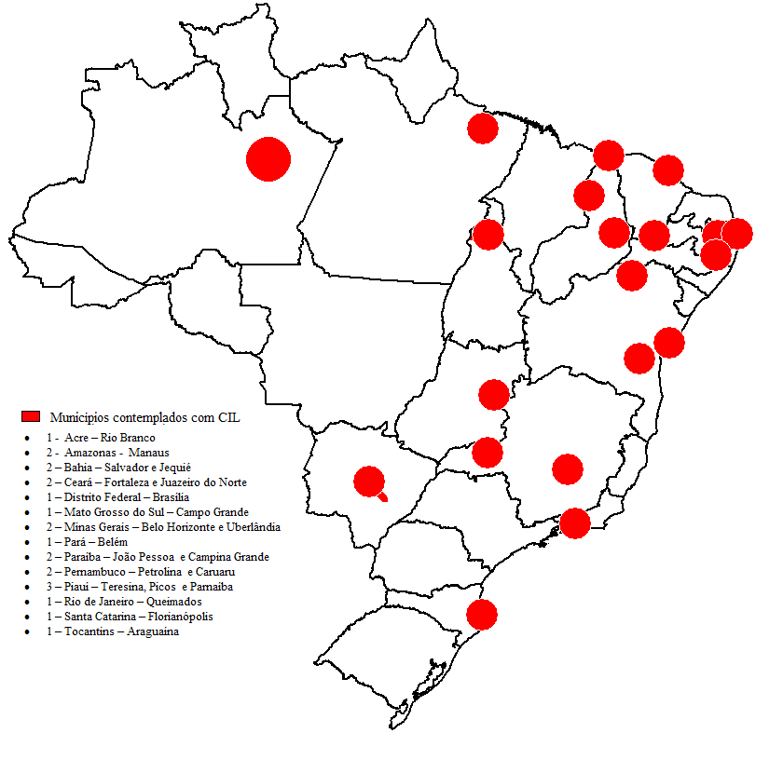
Para viabilizar o funcionamento das Centrais, a SDH/PR entrega a cada unidade kits compostos por: mobiliário (3 mesas de trabalho; 3 cadeiras e 2 armários), equipamentos (3 computadores, 3 webcam, 1 impressora, aparelhos de telefone fixo), além de um veículo. Como contrapartida, cada estado/município deverá disponibilizar pessoal habilitado em libras e o espaço físico para instalação da unidade.
População surda: O Censo 2010, realizado pelo Instituto Brasileiro de Geografia e Estatística (IBGE), indica que o Brasil possui 45 milhões de pessoas com algum tipo de deficiência. Desse total, 2.147.366 milhões apresentam deficiência auditiva severa. Pesquisas também apontam que esse número deve crescer com o aumento da população idosa no país e a demora na identificação de problemas auditivos que poderiam ser reversíveis se constatados até 6 meses de idade.
Dia Nacional do Surdo: Oficializada por meio da Lei nº 11.796, de 29 de outubro de 2008, a data lembra a criação da primeira Escola de Surdos no Brasil na cidade de Rio de Janeiro, em 26 de setembro de 1857. Na época, o Imperador Dom Pedro II convidou o professor surdo E. Huet, da França, a vir ao Brasil lecionar aulas para crianças surdas.

